ใบงานที่ 3
การจัดวาง / บิดภาพ
1. คลิกที่เมนู File > New เพื่อสร้างกระดาษแผ่นใหม่
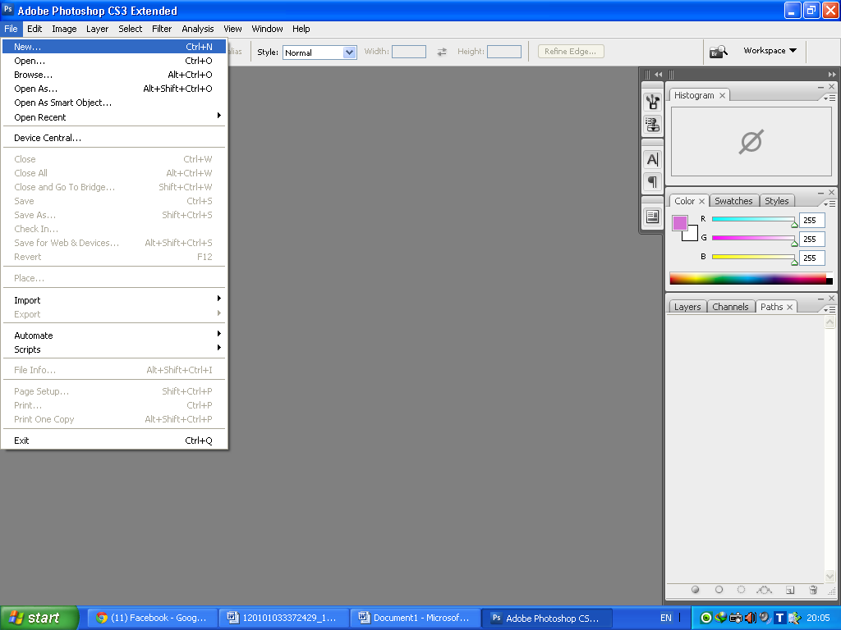
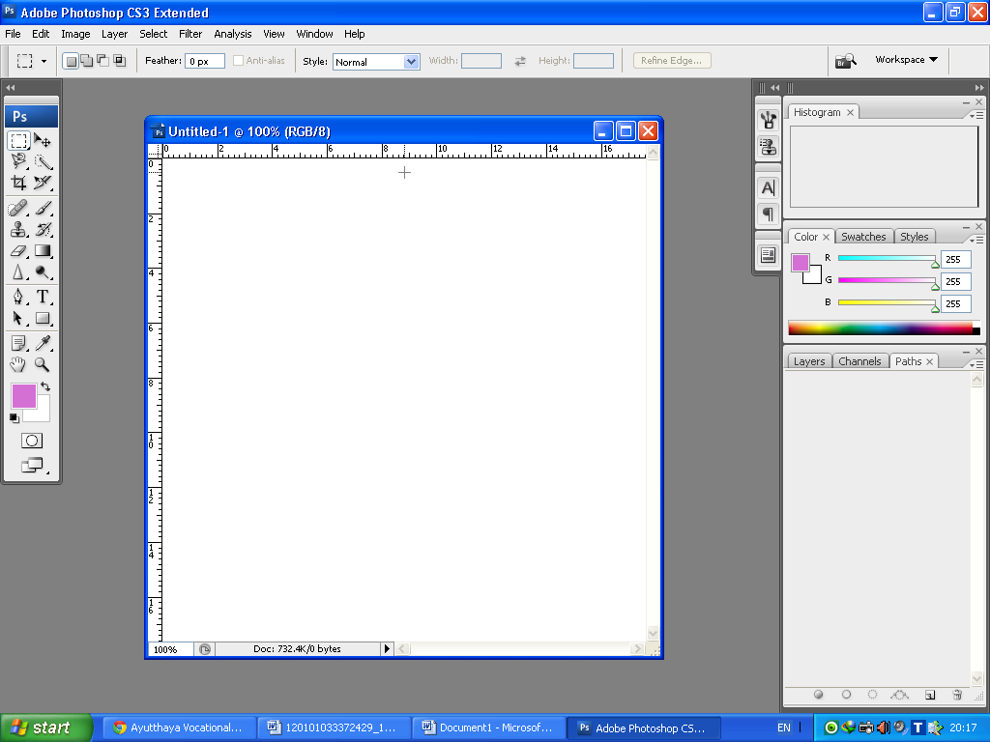

2. คลิกที่ File > Open เพื่อเลือกรูปภาพ
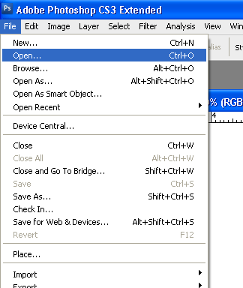
ที่

3. เลือกรูปภาพที่ต้องการ คลิกที่ Open
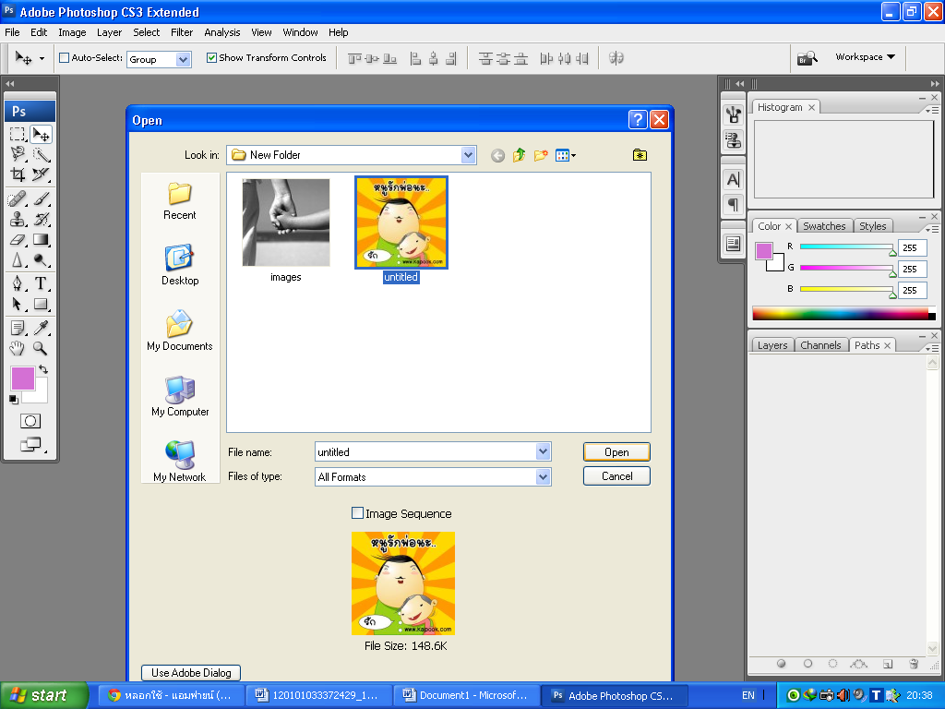

4. คลิกที่ Move Tool และลากรูปมาใส่กระดาษเปล่า 3 รูป
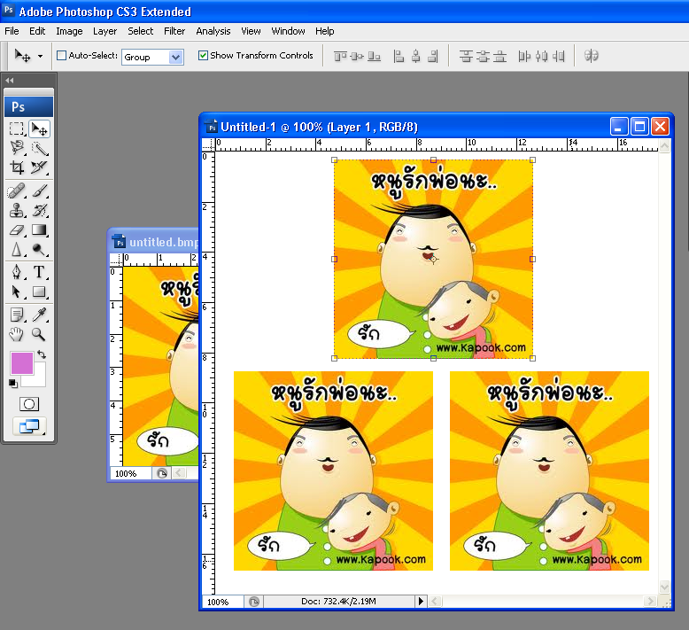

5. คลิกที่ Layer 1 และคลิก Edit เลือก Transfrom และเลือก Distort
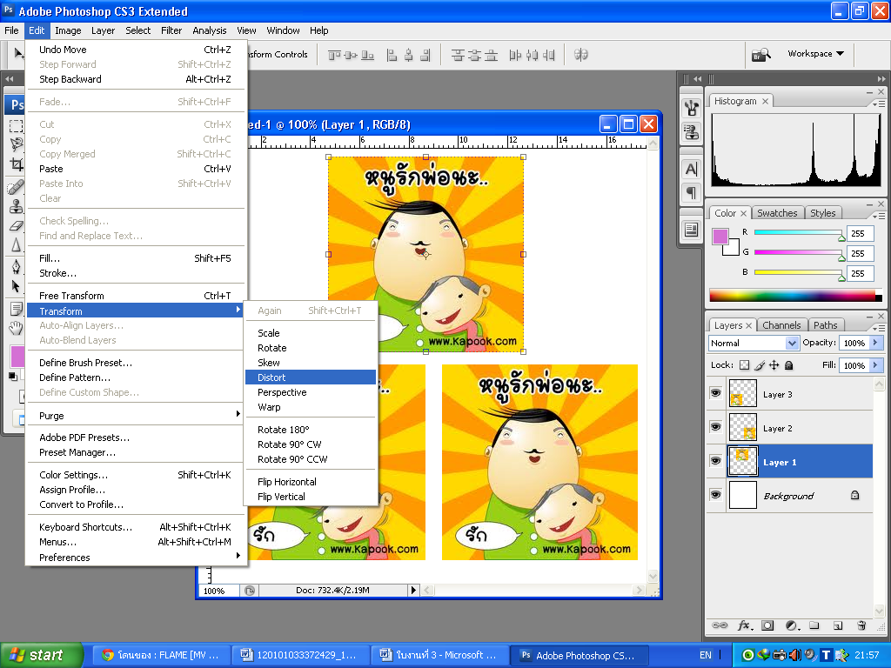

6. บิดรูปภาพให้เป็นรูปกล่อง
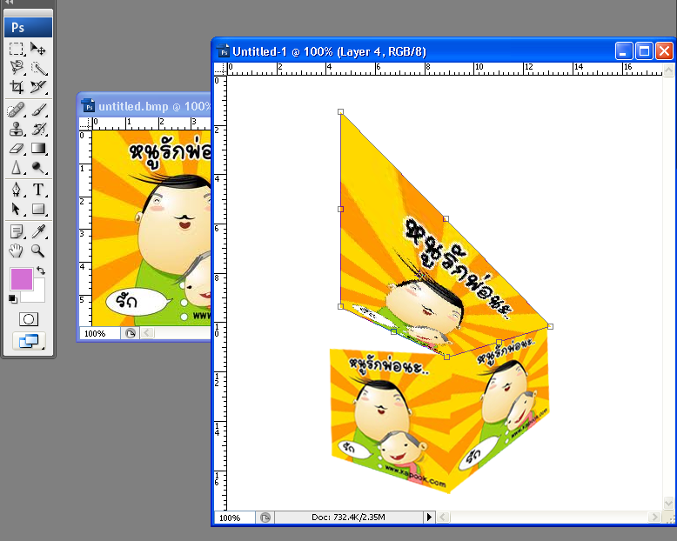

เสร็จแล้วค่ะ
